Ngày soạn :
TIẾT :11-13. Bài 3. ĐƯỜNG TIỆM CẬN CỦA ĐỒ THỊ HÀM SỐ
Thời gian thực hiện: 3 tiết

I. MỤC TIÊU

1. Về kiến thức, kĩ năng
- Nhận biết hình ảnh hình học của đường tiệm cận ngang, đường tiệm cận đứng, đường tiệm cận xiên của đồ thị hàm số.

2. Về năng lực
-Rèn luyện năng lực giải quyết vấn đề toán học thông qua các bài toán thực tiễn liên quan đến đường tiệm cận của đồ thị hàm số.
- Bồi dưỡng năng lực sử dụng công cụ, phương tiện học toán thông qua việc vẽ các đường tiệm cận của đồ thị hàm số.
- Góp phần phát triển các năng lực chung như năng lực giao tiếp và hợp tác (qua việc thực hiện hoạt động nhóm), năng lực thuyết trình, báo cáo (khi trình bày kết quả của nhóm), năng lực tự chủ và tự học,…

3. Về phẩm chất
Góp phần giúp HS rèn luyện và phát triển các phẩm chất tốt đẹp (yêu nước, nhân ái, chăm chỉ, trung thực, trách nhiệm):
+ Tích cực phát biểu, xây dựng bài và tham gia các hoạt động nhóm;
+ Có ý thức tích cực tìm tòi, sáng tạo trong học tập; phát huy điểm mạnh, khắc phục các điểm yếu của bản thân.

II. THIẾT BỊ DẠY HỌC VÀ HỌC LIỆU

- Giáo viên:
+ Giáo án, bảng phụ, máy chiếu (nếu có), phiếu học tập, …
+ GV chuẩn bị một số tình huống trong thực tế cần sử dụng ý nghĩa của các đường tiệm cận để giải thích.

- Học sinh:
+ SGK, vở ghi, dụng cụ học tập.

III. TIẾN TRÌNH DẠY HỌC
Bài học này dạy trong 03 tiết:

HOẠT ĐỘNG MỞ ĐẦU
a) Mục tiêu: HS quan sát hình ảnh đường tiệm cận trong sgk , từ đó nảy sinh nhu cầu tìm hiểu về đường tiệm cận và các khái niệm liên quan.
b) Nội dung: HS quan sát hình ảnh đường tiệm cận sgk.
c) Sản phẩm: Câu trả lời của HS.
d) Tổ chức hoạt động:
Chuyển giao nhiệm vụ | + GV yêu cầu HS đọc tình huống mở đầu, yêu cầu HS hoạt động theo bàn để tìm câu trả lời.  → GV dẫn dắt để học sinh thấy nhu cầu thực tế cần xét những bài toán như vậy.
Thực hiện | HS quan sát và chú ý lắng nghe, thảo luận nhóm đôi hoàn thành yêu cầu, viết 4 kết quả tìm được lên bảng.
Báo cáo, thảo luận | GV gọi một số HS trả lời, HS khác nhận xét, bổ sung.
Đánh giá, nhận xét, tổng hợp | GV đánh giá kết quả của HS, trên cơ sở từ 4 kết quả số dân tìm được GV dẫn dắt HS vào bài học mới:

HOẠT ĐỘNG HÌNH THÀNH KIẾN THỨC 1

ĐƯỜNG TIỆM CẬN NGANG CỦA ĐTHS
1. Đường tiệm cận ngang
a) Mục tiêu:Giúp HS hình thành khái niệm và tìm được đường tiện cận ngang của đồ thị hàm số.
b)Nội dung: HS thực hiện HĐ1,
HS làm Ví dụ 1, Ví dụ 2
HS nêu khái niệm đường tiện cận ngang của đồ thị hàm số.
HĐ1:Cho hàm số có đồ thị . Với , xét điểm ) thuộc (C). Gọi H là hình chiếu vuông góc của trên đường thẳng (H.1.19).
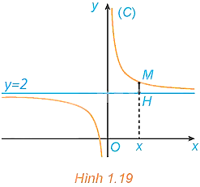
a)Tínhkhoảngcách.
b) Có nhận xét gì về khoảng cách MH khi ?
Ví dụ 1:Tìm tiệm cận ngang của đồ thị hàm số .
Ví dụ 2: Tìm các tiệm cận ngang của đồ thị hàm số .
c)sản phẩm :
HĐ1: a) Ta có: .
Do đó, (do )
b) Ta có: . Do đó, khi thì .
Ví dụ 1:Ta có: . Tương tự, .
Vậy đồ thị hàm số có tiệm cận ngang là đường thẳng .
Ví dụ 2:
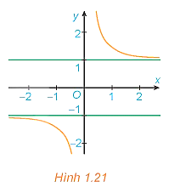
Ta có:
.
Vậy đồ thị hàm số có hai tiệm cận ngang là và .
Nhận xét. Đồ thị hàm số như Hình 1.21.
*) Đường thẳng gọi là đường tiệm cận ngang (gọi tắt là tiệm cận ngang) của đồ thị hàm số nếu

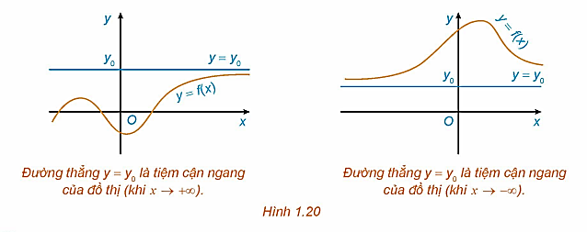
d) Tổ chức thực hiện:
Chuyển giao nhiệm vụ | - GV nêu lần lượt từng câu hỏi và tổ chức cho học sinh hoạt động cá nhân, hoạt động nhóm để thảo luận trả lời các câu hỏi
Thực hiện | - Học sinh thảo luận, đưa ra câu trả lời, viết câu trả lời vào bảng phụ.  - Giáo viên quan sát, theo dõi các nhóm.
Báo cáo, thảo luận | - GV gọi hs đứng tại chỗ trả lời trả lời câu hỏi.  - Các học sinh khác nhận xét, bổ sung để hoàn thiện câu trả lời.
Đánh giá, nhận xét, tổng hợp | - GV đánh giá thái độ làm việc, phương án trả lời của học sinh, ghi nhận và tổng hợp kết quả.

HOẠT ĐỘNG LUYỆN TẬP 1

BÀI TOÁN TÌM TIỆM CẬN NGANG CỦA ĐTHS
a) Mục tiêu: Củng cố kĩ năng tìm tiệm cận ngang của đồ thị hàm số.
b)Nội dung: HS thực hiện bài luyện tập 1, ví dụ 1
HSnêu phương pháp tìm tiệm cận ngang.
LT1: Tìm tiệm cận ngang của đồ thị hàm số .
VD1:Giả sử khối lượng còn lại của một chất phóng xạ (gam) sau ngày phân rã được cho bởi hàm số . Khối lượng thay đổi ra sao khi ? Điều này thể hiện trên Hình 1.18 như thế nào?
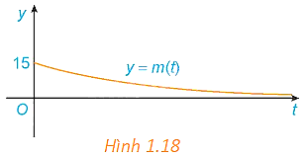
c)sản phẩm :
LT1:Tacó:.
Do đó, tiệm cận ngang của đồ thị hàm số là .
VD1.Giả sử khối lượng còn lại của một chất phóng xạ (gam) sau ngày phân rã được cho bởi hàm số . Khối lượng thay đổi ra sao khi ? Điều này thể hiện trên Hình 1.18 như thế nào?
Tacó:
Dođó,khi.
Trong hình 1.18, khi thì càng gần trục hoành Ot (nhưng không chạm trục Ot).
*)Phương pháp,giải:
Sử dụng kiến thức về khái niệm tiệm cận ngang của đồ thị hàm số để tìm tiệm cận ngang: Đường thẳng gọi là đường tiệm cận ngang (gọi tắt là tiệm cận ngang) của đồ thị hàm số nếu hoă̆c .
d) Tổ chức thực hiện:
Chuyển giao nhiệm vụ | GV nêu yêu cầu, nhiệm vụ cho HS
Thực hiện | - Học sinh hoạt động cặp đôi thực hiện yêu cầu của giáo viên  - Giáo viên quan sát, theo dõi cặp đôi.
Báo cáo, thảo luận | - GV gọi đại diện các cặp đôi báo cáo sản phẩm  - Các học sinh khác nhận xét, bổ sung để hoàn thiện câu trả lời.
Đánh giá, nhận xét, tổng hợp | - GV đánh giá thái độ làm việc, phương án trả lời của học sinh, ghi nhận và tổng hợp kết quả.

HOẠT ĐỘNG VẬN DỤNG

BÀI TOÁN TÌM TCN CỦA ĐTHS CÓ NỘI DUNG THỰC TẾ
a) Mục tiêu: Củng cố kĩ năng tìm tiệm cận ngang của đồ thị hàm số gắn bài toán có npoij dung thực tế.
b)Nội dung : giải các bài tập sau:
BÀI 1:

Để loại bỏ p% một loài tảo độc khỏi hồ nước, người ta ước tính chi phí bỏ ra là
(triệu đồng), với
. Tìm tiệm cận đứng của đồ thị hàm số
và nêu ý nghĩa của đường tiệm cận này.

▶Ví dụ ①
BÀI 2:

Một công ty sản xuất đồ gia dụng ước tính chi phí để sản xuất x (sản phẩm) là
(triệu đồng). Khi đó,
là chi phí sản xuất trung bình cho mỗi sản phẩm. Chứng tỏ rằng hàm số
giảm và
.
Tính chất này nói lên điều gì?

▶Ví dụ ②
BÀI 3:

Một mảnh vườn hình chữ nhật có diện tích bằng
. Biết độ dài một cạnh của mảnh vườn là
.
a) Viết biểu thức tính chu vi
(mét) của mảnh vườn.
b) Tìm các tiệm cận của đồ thị hàm số P(x).

▶Ví dụ ③
c)sản phẩm:
BÀI 1:Ta có: 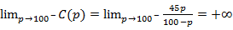 nên tiệm cận đứng của đồ thị hàm số là .
Ý nghĩa của đường tiệm cận là: Không thể loại bỏ hết loài tảo độc ra khỏi hồ nước dù chi phí là bao nhiêu.
BÀI 2: Ta có: 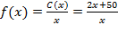
•Vì 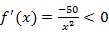 với mọi số thực x nên hàm số 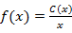 giảm.
•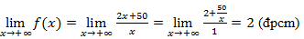
Tính chất này nói lên: Khi sản xuất càng nhiều sản phẩm thì chi phí sản xuất trung bình cho mỗi sản phẩm càng giảm, nhưng không dưới 2.
BÀI 3:a) Độ dài cạnh còn lại của mảnh vườn là: 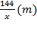
Chu vi của mảnh vườn là: 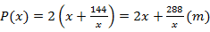
b) Vì
Do đó, đồ thị hàm số không có tiệm cận ngang.
•Vì
Do đó, đồ thị hàm số có tiệm cận đứng là .
Ta có:
Do đó, đồ thị hàm số có tiệm cận xiên là: .
d) Tổ chức thực hiện:
Chuyển giao nhiệm vụ | GV nêu yêu cầu, nhiệm vụ cho HS
Thực hiện | - Học sinh hoạt động theo nhóm bàn thực hiện yêu cầu của giáo viên  - Giáo viên quan sát, theo dõi các nhóm
Báo cáo, thảo luận | - GV gọi đại diện các nhóm báo cáo sản phẩm  - Các học sinh khác nhận xét, bổ sung để hoàn thiện câu trả lời.
Đánh giá, nhận xét, tổng hợp | - GV đánh giá thái độ làm việc, phương án trả lời của học sinh, ghi nhận và tổng hợp kết quả.

HOẠT ĐỘNG HÌNH THÀNH KIẾN THỨC 2

ĐƯỜNG TIỆM CẬN ĐỨNG CỦA ĐTHS
a) Mục tiêu:HS nhận biết được khái niệm đường tiệm cận đứng của đồ thị hàm số.
b)Nội dung: HS thực hiện HĐ2
HS làm Ví dụ 3, Ví dụ 4.
HS nêu khái niệm tiệm cận đứng.
HĐ2 Cho hàm số có đồ thị . Với , xét điểm ) thuộc (C). Gọi H là hình chiếu vuông góc của trên đường thẳng (H.1.22).
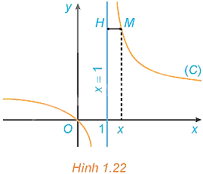
a) Tính khoảng cách .
b) Khi thay đổi trên sao cho khoảng cách dần đến 0 , có nhận xét gì về tung độ của điểm ?
Ví dụ 3: Tìm tiệm cận đứng của đồ thị hàm số .
Ví dụ 4:Tìm tiệm cận đứng của đồ thị hàm số .
c)sản phẩm :
HĐ2 : a) Ta có:
Do đó, (do
b) Khi khoảng cách dần đến 0 thì tung độ của điểm dần ra xa vô tận về phía trên (tung độ điểm tiến ra .
VD3: Ta có: . Tương tự, . Vậy đồ thị hàm số có tiệm cận đứng là đường thẳng .
VD4: Ta có: . Tương tự, . Vậy đồ thị hàm số có tiệm cận đứng là đường thẳng .
*) Đường thẳng gọi là đường tiệm cận đứng (gọi tắt là tiệm cận đứng) của đồ thị hàm số nếu ít nhất một trong các điều kiện sau được thoả mãn:
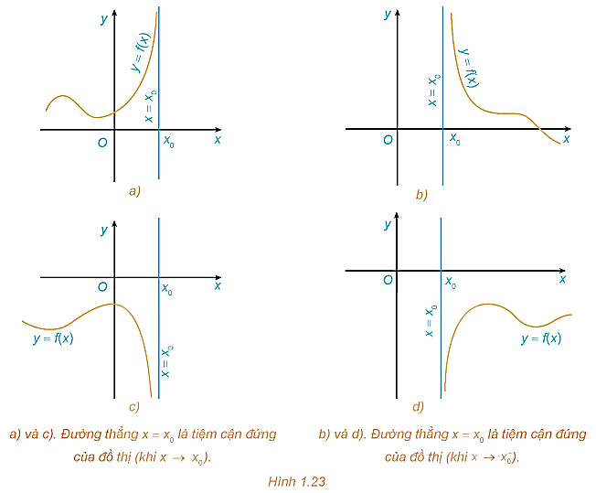

d) Tổ chức thực hiện:
Chuyển giao nhiệm vụ | GV nêu yêu cầu, nhiệm vụ cho HS
Thực hiện | - Học sinh hoạt động cặp đôi thực hiện yêu cầu của giáo viên  - Giáo viên quan sát, theo dõi cặp đôi.
Báo cáo, thảo luận | - GV gọi đại diện các cặp đôi báo cáo sản phẩm  - Các học sinh khác nhận xét, bổ sung để hoàn thiện câu trả lời.
Đánh giá, nhận xét, tổng hợp | - GV đánh giá thái độ làm việc, phương án trả lời của học sinh, ghi nhận và tổng hợp kết quả.

HOẠT ĐỘNG LUYỆN TẬP 2

TÌM ĐƯỜNG TCĐ CỦA DTHS
a) Mục tiêu:Củng cố, rèn luyện cách tìm tiệm cận ngang của đồ thị hàm số.
b)Nội dung: HS thực hiện bài Luyện tập 2.
HS nêu phương pháp tìm TCĐ
LT2.Tìm các tiệm cận ngang và tiệm cận đứng của đồ thị hàm số .
c)sản phẩm :
Ta có: nên tiệm cận ngang của đồ thị hàm số là .
Lại có: nên tiệm cận đứng của đồ thị hàm số đường thẳng .
*) Phương pháp giải:
Sử dụng kiến thức về khái niệm tiệm cận ngang của đồ thị hàm số để tìm tiệm cận ngang: Đường thẳng gọi là đường tiệm cận ngang (gọi tắt là tiệm cận ngang) của đồ thị hàm số nếu hoặc .
Sử dụng kiến thức về khái niệm tiệm cận đứng của đồ thị hàm số để tìm tiệm cận đứng: Đường thẳng gọi là đường tiệm cận đứng (gọi tắt là tiệm cận đứng) của đồ thị hàm số nếu ít nhất một trong các điều kiện sau được thỏa mãn: ;
d) Tổ chức thực hiện:
Chuyển giao nhiệm vụ | GV nêu yêu cầu, nhiệm vụ cho HS
Thực hiện | - Học sinh hoạt động cặp đôi thực hiện yêu cầu của giáo viên  - Giáo viên quan sát, theo dõi cặp đôi.
Báo cáo, thảo luận | - GV gọi đại diện các cặp đôi báo cáo sản phẩm  - Các học sinh khác nhận xét, bổ sung để hoàn thiện câu trả lời.
Đánh giá, nhận xét, tổng hợp | - GV đánh giá thái độ làm việc, phương án trả lời của học sinh, ghi nhận và tổng hợp kết quả.

HOẠT ĐỘNG HÌNH THÀNH KIẾN THỨC 3

TIỆM CẬN XIÊN CỦA ĐTHS
a)Mục tiêu: Nhận biết được khái niệm, hình ảnh hình học của đường tiệm cận xiên của đồ thị hàm số.
b)Nội dung: HS thực hiện HĐ3
HS Ví dụ 5, Ví dụ 6.
HS nêu khái niệm tiệm cận đứng
HĐ3Cho hàm số có đồ thị (C) và đường thẳng như Hình 1.24.
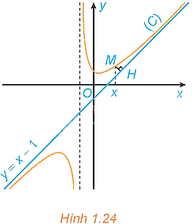
a) Với , xét điểm ) thuộc . Gọi là hình chiếu vuông góc của trên đường thẳng . Có nhận xét gì về khoảng cách MH khi ?
b) Chứng tỏ rằng .
Tính chất này thể hiện trên Hình 1.24 như thế nào?
Phương pháp giải:
Sử dụng kiến thức về giới hạn của hàm số để tính giới hạn.
Vi dụ 5. Cho hàm số .
Tìm tiệm cận xiên của đồ thị hàm số .
Ví dụ 6:Tìm tiệm cận xiên của đồ thị hàm số .
C)sản phẩm :
HĐ3 :a) Nhìn vào đồ thị ta thấy, khi thì khoảng cách MH tiến tới 0 .
b) Ta có:
Tính chất này được thể hiện trong Hình 1.24 là: Khoảng cách từ điểm của đồ thị hàm số (C) đến đường thẳng tiến đến 0 khi .
Vi dụ 5. Ta có: . Tương tự .
Vậy đồ thị hàm số có tiệm cận xiên là đường thẳng .
Ví dụ 6:Ta có:
(Tương tự, .)
Vậy đồ thị hàm số có tiệm cận xiên là đường thẳng .
*) Đường thẳng gọi là đường tiệm cận xiên (gọi tắt là tiệm cận xiên) của đồ thị hàm số nếu
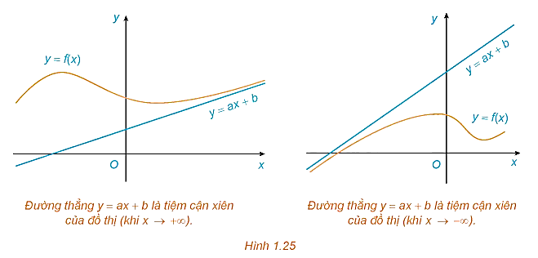
d) Tổ chức thực hiện:
Chuyển giao nhiệm vụ | GV nêu yêu cầu, nhiệm vụ cho HS
Thực hiện | - Học sinh hoạt động cặp đôi thực hiện yêu cầu của giáo viên  - Giáo viên quan sát, theo dõi cặp đôi.
Báo cáo, thảo luận | - GV gọi đại diện các cặp đôi báo cáo sản phẩm  - Các học sinh khác nhận xét, bổ sung để hoàn thiện câu trả lời.
Đánh giá, nhận xét, tổng hợp | - GV đánh giá thái độ làm việc, phương án trả lời của học sinh, ghi nhận và tổng hợp kết quả.

HOẠT ĐỘNG LUYỆN TẬP 3:

BÀI TOÁN TÌM CỦA ĐTHS
a) Mục tiêu:Củng cố kĩ năng tìm tiệm cận đứng và tiệm cận xiên của đồ thị hàm số.
b)Nội dung: HS thực hiện Luyện tập 3.Câu hỏi 1-5
LT3.Tìm các tiệm cận đứng và tiệm cận xiên của đồ thị hàm số .
Câu 1: Tìm tiệm cận ngang của đồ thị hàm số 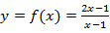.
Câu 2: Tìm các tiệm cận ngang và tiệm cận đứng của đồ thị hàm số 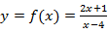.
Câu 3: Đường thẳng có phải là tiệm cận đứng của đồ thị hàm số 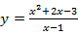 không?
Câu 4: Tìm tiệm cận ngang của đồ thị hàm số 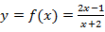.
Câu 5: Cho hàm số 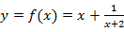. Tìm tiệm cận xiên của đồ thị hàm số .
c)sản phẩm :
LT3: Ta có:
Vậy tiệm cận đứng của đồ thị hàm số là đường thẳng
Ta có:
Do đó,
Vậy tiệm cận xiên của đồ thị hàm số là đường thẳng
Câu 1: Ta có: 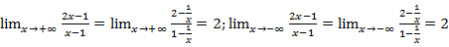.
Do đó, tiệm cận ngang của đồ thị hàm số là .
Câu 2: Ta có: 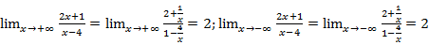 nên tiệm cận ngang của đồ thị hàm số là .
Lại có: nên tiệm cận đứng của đồ thị hàm số đường thẳng .
Câu 3: Ta có:
Do đó, đường thẳng không là tiệm cận đứng của đồ thị hàm số .
Câu 4: Hàm số đã cho có tập xác định là .
Ta có: 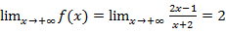,
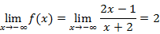
Vậy đường thẳng là tiệm cận ngang của đồ thị.
Câu 5: Ta có: 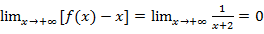. Tương tự .
Vậy đồ thị hàm số có tiệm cận xiên là đường thẳng .
d) Tổ chức thực hiện:
Chuyển giao nhiệm vụ | GV nêu yêu cầu, nhiệm vụ cho HS
Thực hiện | - Học sinh hoạt động cặp đôi thực hiện yêu cầu của giáo viên  - Giáo viên quan sát, theo dõi cặp đôi.
Báo cáo, thảo luận | - GV gọi đại diện các cặp đôi báo cáo sản phẩm  - Các học sinh khác nhận xét, bổ sung để hoàn thiện câu trả lời.
Đánh giá, nhận xét, tổng hợp | - GV đánh giá thái độ làm việc, phương án trả lời của học sinh, ghi nhận và tổng hợp kết quả.

HOẠT ĐỘNG VẬN DỤNG

CÁC BÀI TOÁN TIỆM CẬN CÓ ND THỰC TẾ
a) Mục tiêu:Củng cố kĩ năng tìm tiệm cận ngang,tiệm cận đứng , tiệm cận xiên của đồ thị hàm số gắn bài toán có nội dung thực tế.
b)Nội dung : giải các bài tập sau :
Bài 1: Giả sử khối lượng còn lại của một chất phóng xạ (gam) sau ngày phân rã được cho bởi hàm số . Khối lượng thay đổi ra sao khi ? Điều này thể hiện trên Hình 1.18 như thế nào?
Bài 2:: Trong Hình 11, đường viền bóng của đèn ngủ lên tường là đồ thị của hàm số 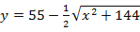 với và tính bằng đơn vị centimét.
Chứng minh rằng 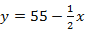 là một tiệm cận xiên của đồ thị hàm số này.
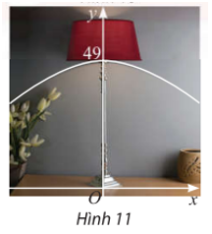
Bài 3.: Một bể chứa 5000 lít nước tinh khiết. Người ta bơm vào bể đó nước muối có nồng độ 30 gam muối cho mỗi lít nước vởi tốc độ 25 lít/phút.
a) Chứng tỏ nồng độ muối trong bể sau phút (tính bằng tỉ số của khối lượng muối trong bể và thể tích nược trong bể, đơn vị: gam/lít) là 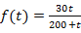.
b) Xem là một hàm số xác định trên nửa khoảng ,
hãy tìm tiệm cận ngang của đồ thị hàm số đó.
c) Nêu nhận xét về nồng độ muối trong bể sau thời gian ngày càng lôn.
c)sản phẩm :
Bài 1:Ta có:
Do đó, khi .
Trong hình 1.18, khi thì càng gần trục hoành Ot (nhưng không chạm trục Ot).
Bài 2: Tập xác định: .
Ta có
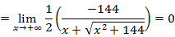
Tương tự ta cũng có 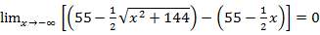.
Do đó 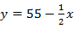 là tiệm cận xiên của đồ thị hàm số 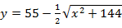.
Bài 3: a) Sau phút, ta có: khối lượng muối trong bể là (gam); thể tích của lượng nước trong bể là (lít). Vậy nồng độ muối sau phút là
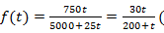 gam/lit .
b) Ta có: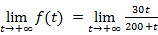
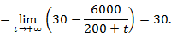
Vậy đường thẳng là tiệm cận ngang của đồ thị hàm số (Hình 17).
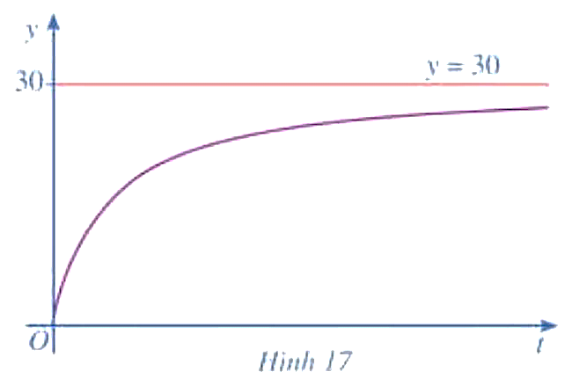
c) Ta có đồ thị hàm số nhận đường thẳng làm tiệm cận ngang, tức là
khi càng lôn thì nồng độ muối trong bể sẽ tiến gẩn đến mửc 30 (gam/lít). Lúc đó, nồng độ muối trong bể sẽ gẩn như bằng nồng độ muối trong nước muối được bơm vào bể
d) Tổ chức thực hiện:
Chuyển giao nhiệm vụ | GV nêu yêu cầu, nhiệm vụ cho HS
Thực hiện | - Học sinh hoạt động theo nhóm bàn thực hiện yêu cầu của giáo viên  - Giáo viên quan sát, theo dõi các nhóm
Báo cáo, thảo luận | - GV gọi đại diện các nhóm báo cáo sản phẩm  - Các học sinh khác nhận xét, bổ sung để hoàn thiện câu trả lời.
Đánh giá, nhận xét, tổng hợp | - GV đánh giá thái độ làm việc, phương án trả lời của học sinh, ghi nhận và tổng hợp kết quả.
BAOOO
BÀI TẬP VỀ NHÀBBBB
BÀI BAOIBÀI BB
- Cho đồ thị hàm số như hình bên.
Các mệnh đề sau đúng hay sai?
a)Đồ thị hàm số có tiệm cận đứng , tiệm cận ngang .
b)Hàm số có hai cực trị.
c)Đồ thị hàm số chỉ có một đường tiệm cận.
d)Hàm số nghịch biến trong khoảng và .

- Cho hàm số có bảng biến như sau:
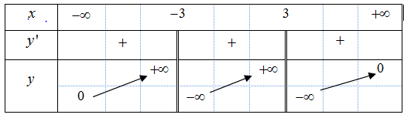
Các mệnh đề sau đúng hay sai?
a) Đồ thị hàm số nhận đường thẳng là tiệm cận ngang.
b) Đồ thị hàm số nhận đường thẳng là tiệm cận đứng.
c) Số đường tiệm cận của đồ thị hàm số là 4.
d) Hàm số đồng biến trong khoảng
- Cho hàm số .
Các mệnh đề sau đúng hay sai?
a) Đường thẳng là đường tiệm cận đứng của đồ thị hàm số
b) Đường thẳng là đường tiệm cận ngang của đồ thị hàm số
c) Đồ thị hàm số đã cho có tiệm cận ngang, tiệm cận đứng
d) Đồ thị hàm số đã cho có đường tiệm cận
- Cho hàm số có đồ thị .
Các mệnh đề sau đúng hay sai?
a)Đồ thị của hàm số không có tiệm cận.
b)Đồ thị của hàm số chỉ có một tiệm cận ngang .
c)Đồ thị của hàm số có một tiệm cận ngang và hai tiệm cận đứng .
d)Đồ thị của hàm số chỉ có một tiệm cận ngang và một tiện cận đứng
- Cho hàm số .
Các mệnh đề sau đúng hay sai?
a) Hàm số có hai tiệm cận.
b) Giao điểm của hai tiệm cận là .
c) Khoảng cách từ đến tiệm cận xiên bằng .
d) Tiệm cận xiên của hàm số đi qua điểm .
C) sản phẩm :
Câu 1.
a) Đúng | b) Sai | c) Sai | d) Đúng

Câu 2
a) Đúng | b) Đúng | c) Sai | d) Sai

Câu 3
a) Đúng | b) Sai | c) Sai | d) Đúng

Câu 4
a) Sai | b) Sai | c) Sai | d) Đúng

Câu 5
a) Đúng | b) Đúng | c) Sai | d) Đúng

